|  |  |
| --- | --- |
| **СОДЕРЖАНИЕ** |  |
| **ВВЕДЕНИЕ……………………………………………………………………..** | **3** |
| **1 МЕТОДОЛОГИЯ РАЗРАБОТКИ СТАРТАП-ПРОЕКТА И ЕГО ОБОСНОВАНИЕ………………………………….............................................** | **5** |
| 1.1 Оценка нейросетей и их уровень развития в гостиничной индустрии….. | 5 |
| 1.2 Организация и методы разработки стартап-проекта «Повышение качества гостиничных услуг путём внедрения цифровой платформы на базе искусственного интеллекта»…………………………................................ | 9 |
| **2 БИЗНЕС-МОДЕЛЬ И БИЗНЕС­­-ПЛАН СТАРТАП-ПРОЕКТА «ПОВЫШЕНИЕ КАЧЕСТВА ГОСТИНИЧНЫХ УСЛУГ ПУТЁМ ВНЕДРЕНИЯ ЦИФРОВОЙ ПЛАТФОРМЫ НА БАЗЕ ИСКУССТВЕННОГО ИНТЕЛЛЕКТА»…………………………………….** | **11** |
| 2.1 Общая характеристика и сферы деятельности организации и реализации стартап-проекта …………………………………………………… | 11 |
| 2. 2 Описание инновационного продукта стартап-проекта ………………….. | 27 |
| **3 БИЗНЕС-ПЛАН СТАРТАП-ПРОЕКТА……...…………………….……..** | **32** |
| 3.1 Маркетинговый анализ, стратегия и сбыт продукта……………………… | 32 |
| 3.2 Производственный план стартап-проекта……………………………….... | 34 |
| 3.3 Организационный план стартап-проекта ……………………...………….. | 36 |
| 3.4 Финансовый план стартап-проекта ………………………………………. | 38 |
| 3.5 Направленность, эффективность и конкурентоспособность  стартап-проекта…………………………………………………………………. | 40 |
| 3.6 Риски и гарантии стартап-проекта ………………………………………… | 42 |
| **ЗАКЛЮЧЕНИЕ………………………………………………...........................** | **44** |
| **СПИСОК ИСПОЛЬЗОВАННЫХ ИСТОЧНИКОВ………………………..** | **48** |
| **ПРИЛОЖЕНИЯ……………………………………………………………......** | **53** |

# ВВЕДЕНИЕ

Название проекта: «Повышение качества гостиничных услуг путём внедрения цифровой платформы на базе искусственного интеллекта».

Целями и стратегией стартап-проекта является использование нейросетей, нейросетевых ассистентов на собственном персональном устройстве, запускать нейросети на персональных серверах, компьютерах.

Суть проекта заключается в запуске нейросетевого помощника, который сможет брать на себя рутинную работу как в цифровом пространстве, так и помогать самим людям в качестве ассистентов. Нейросетевые помощники могут заменять работу людей в некоторых функциях или помогать решать различные задачи.

Уникальностью является то, что предоставляется возможность иметь свою, личную и полностью подконтрольную нейросеть.

Предполагаемыми результатами стартап-проекта являются создание системы по запуску и успешному использованию нейросетей на своем персональном сервере. Также иметь возможность удаленного подключения и использование сервера через интернет.

Горизонт расчета результатов стартап-проекта: для полноценного запуска проекта необходима работа программиста, расчётное время работы над программой до 6-ти месяцев, при этом уже есть MVP, а также открытый код некоторых программ.

Источники и условия финансирования стартап-проекта: на реализацию целей стартап-проекта требуется 1 миллион рублей. Данный проект будет осуществляться за счет привлеченных средств.

У проекта не имеется наличия интеллектуальной собственности.

В России крайне развит серый сектор размещения, доля которого в количестве коллективных средств размещения (КСР) составляет около трети от общего числа всех объектов, включая неклассифицированные. В 2024 по данным портала 101Hotels общее количество КСР составляло 46,2 тыс. единиц. Таким образом, количество неклассифицированных объектов, предназначенных для размещения туристов, составляло 13,9 тыс. единиц.

Спецификой рынка размещения в России является стабильный рост количества КСР, который, тем не менее, отстает от спроса на размещение со стороны туристов. Всего за весь период с 2019 по 2024 годы среднегодовая динамика (CAGR) числа всех средств размещения в России составила +4,1%. Количество объектов, включая неклассифицированные, в сравнении с 2019 годом выросло на 22%.

В сегодняшнем быстро меняющемся, технологически продвинутом мире отели сталкиваются с растущим давлением, связанным с необходимостью оптимизировать свою деятельность, улучшать впечатления гостей и сохранять конкурентоспособность. Одним из наиболее перспективных путей достижения этих целей является интеграция передовых инноваций и технологий.

В настоящее время существует проблема по предоставлению качественных услуг в российском гостиничном бизнесе. Многие едут из-за комфорта не на российские курорты, а за границу. Этот проект призван улучшить положение в гостиничном бизнесе при помощи внедрения нейросетевых технологий. На самом деле перспективы внедрения искусственных помощников гораздо шире, что и будет рассмотрено дальше.

Несмотря на проблемы, потенциальные преимущества нейронных сетей для российской индустрии гостеприимства огромны. Применяя эти технологии в своей деятельности, российские отели могут повысить удовлетворенность гостей, оптимизировать процессы и, в конечном счете, способствовать росту и прибыльности.

## 1 МЕТОДОЛОГИЯ РАЗРАБОТКИ СТАРТАП-ПРОЕКТА И ЕГО ОБОСНОВАНИЕ

## 1.1 Оценка нейросетей и их уровень развития в гостиничной индустрии

В настоящее время в России активно прорабатывается процесс внедрения нейросетей в различные отрасли, включая гостиничную индустрию. Это направление является перспективным и быстро развивающимся. Например, всего пять лет назад чат-боты считались инновацией, сегодня они широко используются для автоматизации предоставления услуг. Цифровая автоматизация, которая пятнадцать лет назад считалась значительным прогрессом, теперь стала нормой. Идея использования искусственного интеллекта продолжает развиваться, открывая новые возможности для улучшения качества обслуживания.

Сбер Университет готовит запуск программы, направленной на изучение процессов разработки и внедрения AI-технологий в бизнес с целью оптимизации процессов и повышения экономической эффективности [24].

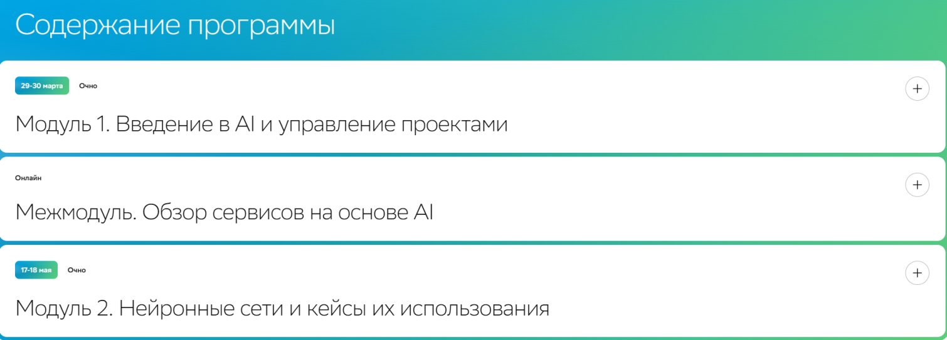

Рисунок 1 - Содержание программы «Бизнес с AI: от теории к практике» от Сбер Университет

Нейросети для отельеров стали центральной темой XI конференции Hospitable Business, состоявшейся 18 апреля 2024 года в Казино Сочи. Мероприятие, организованное в рамках премии Russian Hospitality Awards, было посвящено аспектам использования искусственного интеллекта в сфере гостеприимства и прошло под девизом «Искусственный интеллект в отелях: работающие модели или модные слова». В конференции приняли участие генеральные менеджеры, владельцы ведущих гостиничных проектов, руководители управляющих компаний и структурных подразделений, а также представители СМИ. Среди спикеров были как российские, так и иностранные эксперты, включая Магди Аталлу, руководителя швейцарской «Школы бизнеса и гостиничного менеджмента», Николаоса Антонакакиса, одного из ведущих экономистов мира по версии Thomson Reuters, и Франческо Эмильяни, специалиста в области маркетинговых коммуникаций [27].

Николаос Антонакакис отметил: «Сегодня мы находимся на пороге новой эры, - утверждает Николаос Антонакакис. - Будучи свидетелями развития культуры гостеприимства, мы наблюдаем её глубокое преобразование. Это не просто эволюция, это настоящая революция: структура нашей отрасли подвергается переосмыслению посредством технологий. Это ренессанс, который предвещает более высокие доходы и удовлетворенность. Внедрение ИИ и автоматизация больше не являются некими футуристическими устремлениями - это столпы, на которых зиждется новая эра гостеприимства. Способность ИИ использовать данные клиентов для персонализации оказалась столь важной для отдельной сферы. Прекрасным примером является сотрудничество сети Hyatt с AWS, которое привело к существенному увеличению доходов гостиниц» [25].

Алексей Масютин, руководитель Центра Искусственного интеллекта НИУ ВШЭ, поделился опытом: «Использование ИИ-системы предиктивной аналитики в шести пилотных отелях привело к росту доходов от продажи номерного фонда на 5%, снижению процента отмен бронирований на 3 пункта и росту конверсии кликов на сайте за счет оптимизации цены на 26%» [25].

Выводы конференции подчеркнули важность использования нейросетей и ориентацию на инновационные технологии в консервативной отрасли гостеприимства. ИИ и автоматизация рассматриваются как перспективные решения для кадрового голода и нехватки линейного персонала в индустрии.

Компания TravelLine запустила HotelGPT, удобный интерфейс для настройки и работы нейросетей в интересах конкретных отелей. В настоящее время проходит тестирование и предоставление HotelGPT для тестирования любому желающему.

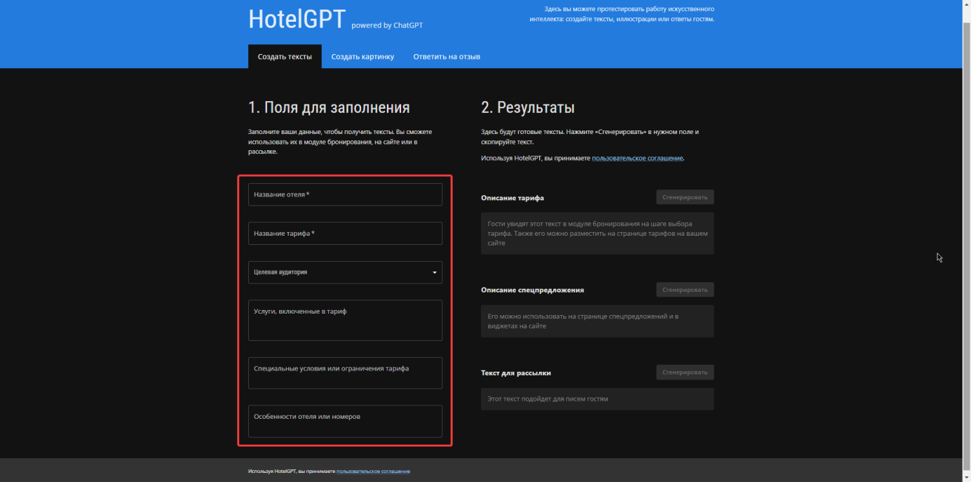

Рисунок 2 - Интерфейс HotelGPT

Вопрос внедрения нейросетевых помощников в отели на данный момент находится на стадии. На основе открытых данных, услуги нейросетевых помощников в отелях Краснодарского края не были обнаружены. Такие крупные отели, как Mantera, Rosa Springs, Форвард Апартотель и другие, пока не обладают нейросетевой инфраструктурой.

Поисковая система Яндекс также не выявила информации о внедрении нейросетей в отелях Краснодарского края. Однако можно найти примеры использования нейросетей для локальных задач, таких как создание слоганов или визуального контента для отелей.

Тем не менее, в России уже существуют отели, активно использующие нейросети для работы с клиентами. Например:

- Hampton by Hilton предоставляет удобного чат-бота и нейросетевого гида по Нижнему Новгороду «Горький.GO». Хотя это отель американской компании, активно внедряющей IT-технологии.

- ApeironSpace стала первой российской компанией, внедрившей искусственный интеллект в отели. Компания ApeironSpace, лидер в области автоматизации отелей, объявила о старте внедрения искусственного интеллекта и продвинутой языковой модели на базе нейросети в существующие и строящиеся отели сети.

Актуальность нейросетевых технологий обусловлена их способностью решать сложные задачи, недоступные традиционным вычислительным системам. Нейросети позволяют создавать системы, способные обучаться и адаптироваться к новым данным, что делает их особенно ценными в условиях быстро меняющейся среды. Например, по данным Яндекс Вордстат, число запросов за два года выросло с двух миллионов до семи миллионов, что свидетельствует о растущем интересе к этим технологиям.

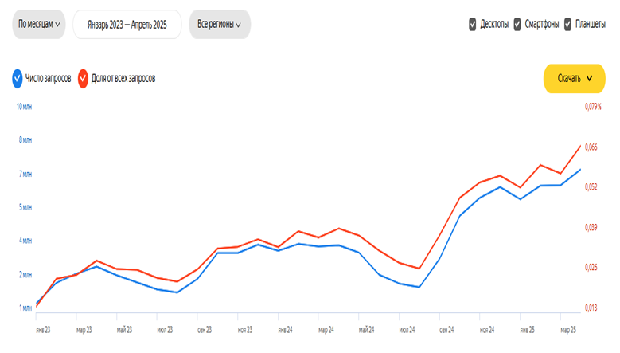

Рисунок 3 - Динамика запросов слова «нейросеть» в Яндекс Вордстат с 2023 по 2025 гг.

Таким образом, на рисунке 3 изображено количество запросов в поисковой сети Яндекса, что отражает заинтересованность людей по поводу нейросетей и актуальность самих нейросетей. Исходя из этого, внедрение нейросетей в отели представляет собой перспективное направление, которое развивается со временем и затрагивает все большие массы людей.

## 1.2 Организация и методы разработки стартап-проекта «Повышение качества гостиничных услуг путём внедрения цифровой платформы на базе искусственного интеллекта»

Начало зарождения идеи о применении нейросетей в различных сферах деятельности произошло ещё в 2023 году, когда была написана научная работа под названием «Применение нейросетей при построении физкультурно-спортивных программ для студентов вузов». В данной работе были рассмотрены основные принципы и возможности использования нейросетей для оптимизации физической активности студентов, что позволило выявить потенциальные преимущества и перспективы данного подхода. Было выяснено, что нейросети могут в конструктивный и верный анализ, логическое построение предложений и быть полезными в построение индивидуальных спортивных программ, а также после проведения опроса было выявлено, что студенты еще в 2023 году оценивали использование нейросетей в положительном ключе или хотели их использовать.

В дальнейшем идея об использовании нейросетей только развивалась и начала воплощаться из теоретической концепции в более реальное и весомое направление в конце 2024 года. В рамках работы над проектом были проведены дополнительные исследования и эксперименты, направленные на практическое применение нейросетей в гостиничном бизнесе. Оказалось, что нейросети могут быть очень полезными как для досуга гостей, так и для работников самого предприятия. Работа над проектом позволила не только подтвердить теоретические предположения, но и выявить новые аспекты, которые были учтены при дальнейшем развитии проекта.

Было выяснено, что для создания MVP достаточно использовать открытые программы и нейросети. Это позволило сделать концепцию проекта более понятной и эффективной в развитии.

В дальнейшем в рамках программы «Стартап как диплом» идея применения нейросетей была дополнена значительным объемом данных и завершенным концептом создания системы для запуска, настройки и использования нейросетей в виде цифрового помощника. Результатом стало не только создание локального запуска нейросети на конкретном компьютере, но и предоставление доступа по отдельному закрытому подключению, что позволяет использовать личную нейросеть из любой точки мира при наличии интернета и авторизации. Также предусмотрена возможность подключения по открытому IP-адресу сервера, через «белый список», с вводом логина и пароля или по Wi-Fi. В ходе реализации проекта были собраны и проанализированы данные, что позволило более эффективно работать с собственными нейросетями. Собственный сервер с личной нейросетью неоднократно использовался для решения различных задач. Таким образом, проект подтвердил возможность применения нейросетей на предприятии и продемонстрировал их использование и перспективы дальнейшего развития

## 2 БИЗНЕС-МОДЕЛЬ И БИЗНЕС-ПЛАН СТАРТАП-ПРОЕКТА «ПОВЫШЕНИЕ КАЧЕСТВА ГОСТИНИЧНЫХ УСЛУГ ПУТЁМ ВНЕДРЕНИЯ ЦИФРОВОЙ ПЛАТФОРМЫ НА БАЗЕ ИСКУССТВЕННОГО ИНТЕЛЛЕКТА»

## 2.1 Общая характеристика и сферы деятельности организации и реализации стартап-проекта

Нейронные сети - это тип алгоритма машинного обучения, смоделированный по структуре и функции биологических нейронных сетей в мозге. Они предназначены для распознавания шаблонов и обучения на основе данных, подобно тому, как люди учатся и принимают решения на основе сенсорных данных.

В основе нейронных сетей лежат взаимосвязанные узлы, называемые искусственными нейронами, которые обрабатывают информацию посредством серии взвешенных связей. Каждый нейрон получает входные сигналы, обрабатывает их с помощью функции активации и передает выходные данные следующему слою нейронов.

Типы нейросетей:

- Полносвязные нейросети (Fully Connected Networks, FCN) - каждый нейрон в сети связан со всеми остальными. Такие сети широко используются для задач классификации и регрессии.

- Рекуррентные нейросети (Recurrent Neural Networks, RNN) - используются для работы с последовательными данными, такими как текст или временные ряды. Особенность RNN заключается в наличии обратных связей, что позволяет им учитывать контекст предыдущих шагов.

- Свёрточные нейросети (Convolutional Neural Networks, CNN) - активно применяются для обработки изображений. Они используют свёртки, чтобы выявлять локальные паттерны в данных, что делает их особенно полезными для распознавания объектов.

- Трансформеры (Transformers) - современные архитектуры нейросетей, которые широко применяются в задачах обработки естественного языка (NLP). Они опираются на механизм внимания, который позволяет сети учитывать важность различных частей входного текста [12].

Особо интересными для гостиничного бизнеса, возможно, будут нейросети семейства больших языковых моделей.

Большая языковая модель (БЯМ - калька с англ. large language model, LLM) - это языковая модель, состоящая из нейронной сети со множеством параметров (обычно миллиарды весовых коэффициентов и более), обученной на большом количестве неразмеченного текста с использованием обучения без учителя. LLM (БЯМ) появились примерно в 2018 году и хорошо справляются с широким спектром задач. Это сместило фокус исследований обработки естественного языка с предыдущей парадигмы обучения специализированных контролируемых моделей для конкретных задач. Хотя термин большая языковая модель не имеет формального определения, он обычно относится к моделям глубокого обучения, имеющим количество параметров порядка миллиардов и более. LLM (БЯМ) - это модели общего назначения, которые превосходно справляются с широким спектром задач, в отличие от обучения одной конкретной задаче (например, анализу настроений, распознаванию именованных сущностей или математическим рассуждениям). Несмотря на обучение на простых задачах, таких как предсказание следующего слова в предложении, нейронные языковые модели с достаточным обучением и подсчётом параметров схватывают большую часть синтаксиса и семантики человеческого языка. Кроме того, большие языковые модели демонстрируют значительные общие знания о мире и способны «запоминать» большое количество фактов во время обучения.

Если пару лет назад появление новой LLM с открытым исходным кодом было важным событием в IT-мире, то сегодня этим уже никого не удивишь. Каждую неделю появляются десятки открытых языковых моделей, а каждый месяц - сотни. В настоящий момент на сайте «Hugging Face», где выкладываются ИИ в открытый доступ, уже более миллиона различных нейросетевых моделей.

Существуют сотни опенсорсных (открытых) нейронок. Но это не самостоятельные проекты - большинство из них разработаны на базе нескольких LLM, называемых базовыми моделями (foundation models). Базовая модель - это искусственная нейросеть, обученная на большом объёме данных, которую можно настроить для решения каких-либо задач.

Создание и обучение такой модели требует больших финансовых затрат и вычислительных мощностей. Поэтому работа над ними доступна только крупным научным коллективам и IT-компаниям: Google, OpenAI и другим. Например, обучение GPT-3 обошлось разработчикам почти в 5 млн. долларов [10].

Процесс обучения нейросетей начинается с постановки задачи: нужно точно определить, какую задачу предстоит решать. Например, если нужно определить, изображена на фотографии корова или лошадь, то это задача классификации. Если нужно предсказать цены акций на бирже, это задача временных рядов.

Подготовка данных включает их очистку, удаление ошибок, а также нормализацию, то есть приведение входящих данных к единому масштабу. Например, при работе с изображениями это может быть преобразование всех картинок, чтобы сделать их одного размера или формата, а в случае с текстами - удаление лишних символов и приведение всех слов к нижнему регистру. Кроме того, на этом этапе большие массивы текста делят на токены, с которыми будет работать модель.После разработки новая модель выпускается под закрытой (проприетарной) или открытой лицензией (опенсорсной). В последнем случае другие компании и отдельные энтузиасты могут доработать и настроить её для решения своих задач. Это не требует больших затрат и вычислительных ресурсов. Поэтому именно с опенсорсными LLM часто работают стартапы. Такие модифицированные модели называют форками (от англ. fork - развилка).

Современные LLM-модели можно представить в виде генеалогического дерева [15], отследив их эволюцию и взаимосвязи (Рисунок 4):

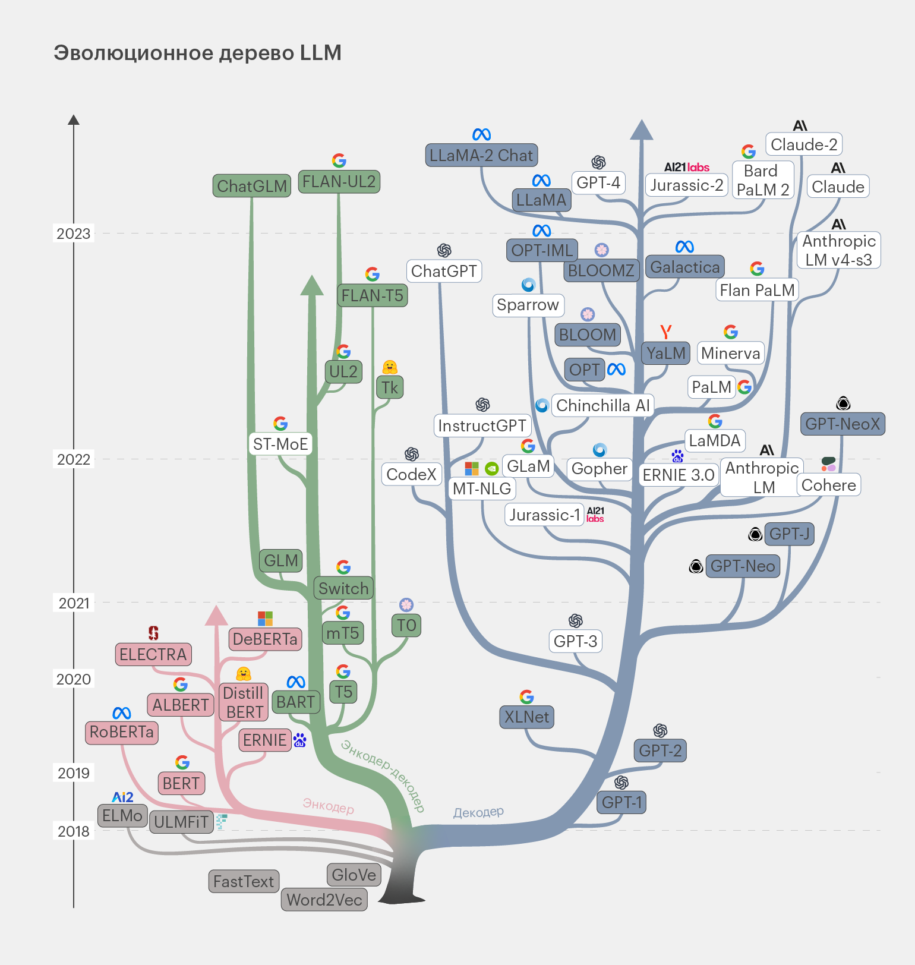

Рисунок 4 - Генеалогическое древо современных LLM

На рисунке 4 опенсорсные модели представлены закрашенными прямоугольниками, а проприетарные - не закрашенными. Следует выделить модели, представленные в закрашенных прямоугольниках, эти модели являются опенсорсными (открытыми) и будут основным объектом исследования в данном проекте. Необходимо подробно рассмотреть природу и функционирование данных нейросетей. Как и у проприетарных нейросетей, у LLM с открытой лицензией наблюдаются такие проблемы, как частые галлюцинации, ограничения длины контекстного окна, а также необходимость обработки информации различной модальности. В связи с этим направления их развития совпадают. LLM могут генерировать ошибочные данные, которые выглядят правдоподобно, что называется галлюцинациями. На данный момент полностью устранить такие ошибки не удается, хотя возможно минимизировать их количество.

Галлюцинация в контексте искусственного интеллекта - это генерация системой информации, которая не соответствует действительности или не имеет оснований в данных, на которых она обучалась. Такие галлюцинации выглядят как убедительные ответы, но содержат фактические ошибки, вымышленные факты или несоответствия [31].

Лидер по борьбе с галлюцинациями - открытая модель Zhipu AI GLM-4-9B-Chat, которая ошибается в 1.3 % случаев (ещё в январе 2024 года лидировала закрытая модель GPT-4, которая ошибалась в 3% случаев, сейчас этот показатель равен 1,8%). И если ещё в январе 2023 года только закрытая GPT-4 могла похвастаться частотой галлюцинаций в 3%, то сейчас, спустя 9 месяцев, многие закрытые и открытые модели очень близко приблизились или даже уменьшили этот показатель. В зависимости от качества данных и методов обучения частота галлюцинаций падает, поэтому даже открытые нейросетевые модели могут иметь приемлемые или даже значительные успехи в конкуренции с закрытыми моделями. Ниже будут приведены две таблицы с данными по лидерам по борьбе с галлюцинациями от января 2024 (таблица 1) и от октября 2024 года (таблица 2) [13].

Таблица 1 – Таблица лидеров галлюцинаций с данными за 2024 г.

| Модель | Частота галлюцинаций | Коэффициент согласованности фактов | Частота правильных ответов | Средняя длина ответа, в словах |
| --- | --- | --- | --- | --- |
| GPT 4 | 3,0% | 97,0% | 100,0% | 81,1 |
| GPT 4 Turbo | 3,0% | 97,0% | 100,0% | 94,3 |
| GPT 3.5 Turbo | 3,5% | 96,5% | 99,6% | 84,1 |
| Gemini Pro (Google) | 4,8% | 95,2% | 98,4% | 89,5 |
| LLaMa 2 70B | 5,1% | 94,9% | 99,9% | 84,9 |
| LLaMa 2 7B | 5,6% | 94,4% | 99,6% | 119,9 |
| LLaMa 2 13B | 5,9% | 94,1% | 99,8% | 82,1 |
| Cohere-Chat | 7,5% | 92,5% | 98,0% | 74,4 |
| Cohere | 8,5% | 91,5% | 99,8% | 59,8 |

В таблице 1 показано, что лидерами в основном являются закрытые модели нейросетей, а также сами модели имеют десятки миллиардов параметров.

Таблица 2 – Таблица лидеров галлюцинаций с данными от октября 2024 года.

| Модель | Частота галлюцинаций | Коэффициент согласованности фактов | Частота правильных ответов | Средняя длина ответа, в словах |
| --- | --- | --- | --- | --- |
| Zhipu AI GLM-4-9B-Chat | 1.3 % | 98.7 % | 100.0 % | 58.1 |
| OpenAI-o1-mini | 1.4 % | 98.6 % | 100.0 % | 78.3 |
| GPT-4o | 1.5 % | 98.5 % | 100.0 % | 77.8 |
| GPT-4o-mini | 1.7 % | 98.3 % | 100.0 % | 76.3 |
| GPT-4-Turbo | 1.7 % | 98.3 % | 100.0 % | 86.2 |
| GPT-4 | 1.8 % | 98.2 % | 100.0 % | 81.1 |
| GPT-3.5-Turbo | 1.9 % | 98.1 % | 99.6 % | 84.1 |
| DeepSeek-V2.5 | 2.4 % | 97.6 % | 100.0 % | 83.2 |
| Microsoft Orca-2-13b | 2.5 % | 97.5 % | 100.0 % | 66.2 |
| Microsoft Phi-3.5-MoE-instruct | 2.5 % | 97.5 % | 96.3 % | 69.7 |
| Intel Neural-Chat-7B-v3-3 | 2.6 % | 97.4 % | 100.0 % | 60.7 |

В таблице 2 за менее чем год показаны уже совсем другие результаты. Стало больше открытых нейросетевых моделей, а также сами модели стали меньше в количестве своих параметров. Это может говорить об оптимизации и специализации малых и открытых нейросетевых моделей на конкретных задачах и их эффективность в этом.

На рисунке 5 показана диаграмма вероятности галлюцинации самых популярных нейросетевых моделей [14].

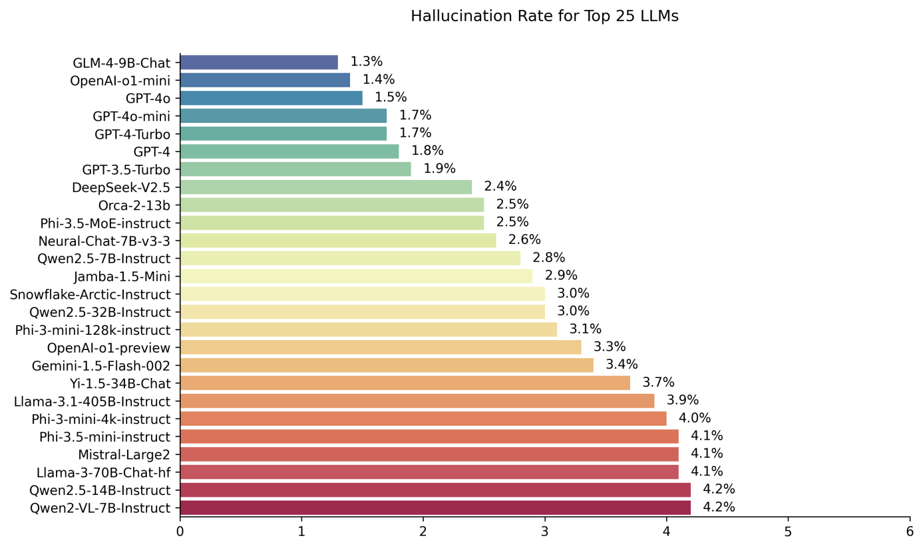

Рисунок 5 - Динамика вероятности галлюцинаций в популярных 25 LLM

Важно учитывать увеличение длины контекстного окна.   
Контекстное окно - это объём текста, который большая языковая модель (LLM) может одновременно удерживать в «оперативной памяти», пока обрабатывает запросы пользователя. Размер контекстного окна в ИИ измеряют в токенах. Чем больше объем текста, который способна обработать LLM, тем выше её производительность и качество генерируемых ответов. Это обусловлено значительным увеличением объема данных, которые может проанализировать модель. Лидирующие проприетарные модели, такие как GPT-4, способны обрабатывать более 100 тысяч токенов за один раз. Нейросети с открытым исходным кодом уже достигли аналогичных показателей по этому параметру.

Токен ИИ - это наименьшая единица, на которую может быть разбито слово или фраза при обработке большой языковой моделью (LLM). Токены - это слова, знаки препинания, которые позволяют моделям эффективно анализировать и интерпретировать текст и впоследствии генерировать контент по принципу единицы. Токены позволяют модели определить закономерность или взаимосвязь между словами и фразами, чтобы она могла предсказать будущие термины и ответить в контексте вашей подсказки [16].

Если ещё несколько лет назад обработка 8000 токенов было чем-то очень достойным или даже выдающимся (В ноябре 2023 года, когда стартовал GPT-3, лимит составлял около 4 тысяч токенов), то сейчас поддержка 8000 токенов есть почти у каждой модели, а разрабатываемые и очень современные модели в открытом доступе уже имеют поддержку в 100 тысяч и более токенов, таким уже не удивить, поэтому уже сейчас тестируются только открытые модели на 200 тысяч токенов, а закрытые обучаются на миллион.

Кроме того, нейросети способны обрабатывать данные различных модальностей. Современные нейросети могут работать не только с текстовыми данными, но и с изображениями, видео и аудио. Эти возможности уже реализованы в открытых LLM. Важно отметить, что существует множество категорий нейросетей, некоторые из которых служат основой, а другие представляют собой надстройки или готовые решения для использования.

Приведены несколько категорий нейросетей и их количество на Hugging Face (самая популярная площадка для открытых нейросетей):

- Генерация текста. Моделей 146,594. Генерация текста - это задача создания нового текста по заданному другому тексту. Эти модели могут, например, заполнять неполный текст или перефразировать, создавать новые истории или писать код.

- Безусловное создание изображения. Моделей 1,561. Генерация безусловных изображений - это задача создания новых изображений без какого-либо конкретного ввода. Основная цель этого - создание новых, оригинальных изображений, которые не основаны на существующих изображениях.

- Автоматическое распознавание речи. Моделей 20,271. Автоматическое распознавание речи (ASR), также известное как преобразование речи в текст (STT), - это задача транскрибирования заданного аудио в текст. Оно имеет множество приложений, таких как голосовые пользовательские интерфейсы [13].

И так далее. На Hugging Face более 90 таких категорий, а общий объём доступных моделей (нейросетей) превышает миллион и продолжает активно расти. Сам сайт создан в 2016 году, но заметно начал проявлять себя начал в конце 2020 года, а уже 2021 году даже привлёк 40 миллионов долларов на своё развитие, а именно создание площадки для опубликования и исследования нейросетей [11].

Такие площадки как Hugging Face были созданы для уменьшения стоимости LLM. Одна из проблем нейросетей - высокая стоимость разработки базовых моделей. Благодаря тому, что некоторые из них выпущены под открытой лицензией, затраты на их дообучение и внедрение снижаются. Например, доработка и запуск опенсорсных Alpaca и Vicuna-13B, основанных на модели LLaMA, обошлись разработчикам всего лишь в 600 и 300 долларов соответственно, уже не миллионы долларов [10].

Одним из механизмов снижения стоимости является использование нейросетей как для генерации «синтетических» обучающих данных, так и для оценки качества работы новой модели. Такой подход называют RLAIF (reinforcement learning with AI feedback) - обучение с подкреплением от ИИ. Это пригодится, если какой-нибудь отель захочет сам обучить какую-нибудь нейронку для своих нужд.

Рассмотрение возможности запуска языковых моделей на персональных компьютерах с ограниченными ресурсами представляет собой сложную, но в то же время перспективную задачу. В большинстве случаев языковые модели с открытым исходным кодом (LLM) обладают меньшим количеством параметров по сравнению со своими закрытыми аналогами. Это позволяет им эффективно работать на оборудовании с ограниченными вычислительными мощностями, включая домашние персональные компьютеры.

Например, нейросетевая модель Mistral 7B имеет в 25 раз меньше параметров по сравнению с GPT-3.5, лежавшей в основе базовой версии ChatGPT. Поэтому её использование требует меньше вычислительных мощностей - примерно в 187 раз меньше, чем GPT-4, и в девять раз меньше, чем GPT-3.5.

Сравнение стоимости:

- Mistral AI 7B: Значительно дешевле, примерно в 187 раз дешевле, чем GPT-4 и в 9 раз дешевле, чем GPT-3.5. Стоимость работы на NVIDIA A100 40GB GPU составляет около $2.67 для обработки около 15.2 миллионов токенов за 40 минут.

- GPT-3.5: предполагает более высокие эксплуатационные расходы. Стоимость входного токена составляет от 0,0015 до 0,03 долл. США, а выходного токена - от 0,002 до 0,06 долл. США в зависимости от модели.

В работе нейросетей очень важное значение исходит от объема оперативной памяти.

Определение необходимого объема оперативной памяти для запуска нейросетей является важным аспектом их эффективного использования. Для упрощенной оценки можно воспользоваться следующим подходом: из общего объема оперативной памяти вычесть 2-3 гигабайта, оставшуюся величину можно использовать для оценки размера нейросети и её файлов, необходимых для работы.

Например, если объем оперативной памяти составляет 8 ГБ, то для оптимальной работы рекомендуется использовать нейросети, занимающие до 5-6 ГБ. Превышение этого объема может привести к значительному замедлению процесса выдачи результатов или даже к невозможности запуска нейросети на данном оборудовании.

Этот метод является грубой оценкой, но в большинстве случаев он оказывается работоспособным. Для более точных данных по доступным нейросетям рекомендуется использовать специализированные программы, которые анализируют конфигурацию пользовательского ПК и предоставляют рекомендации по использованию конкретных нейросетей. На рисунке 6 представлен пример такой программы, которая автоматически определяет предпочтительные варианты квантования.

Самостоятельный подбор нейросетевых моделей может привести к нежелательным последствиям, таким как слишком быстрое, но некачественное выполнение задач, значительное замедление работы или даже невозможность запуска нейросети. Поэтому рекомендуется следовать рекомендациям специализированных программ для обеспечения стабильной и эффективной работы нейросетей.

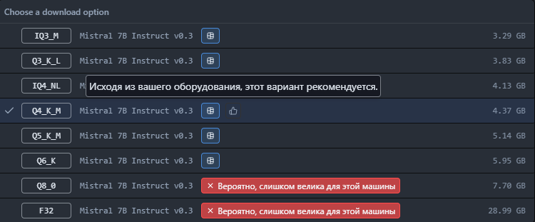

Рисунок 6 - Пример выдачи рекомендации в программе LM Studio

Вот что говорит Михаил Сальников, научный сотрудник группы «Вычислительная семантика» Института искусственного интеллекта AIRI: «Опенсорсные модели позволили бизнесу использовать LLM практически без ограничений. Так, например, открытые решения позволяют компаниям контролировать весь процесс работы с данными пользователей, адаптировать их под свои нужды и в целом снизить риски, используя собственную инфраструктуру. Кроме того, появление опенсорсных моделей стало причиной роста компетенций академического сообщества в работе с LLM. Сейчас уже никого не удивишь чат-ботом, сравнимым с ChatGPT, который запущен на ноутбуке каким-то энтузиастом, хотя ещё два года назад это казалось фантастикой» [10].

В настоящее время основной для обучения LLM используется английский язык. Нейросети предпочитают его для взаимодействия, так как на нём написана большая часть обучающих данных, использованных для их создания. Остальные языки, на которых в мире говорят десятки и сотни миллионов людей, считаются вторичными. Обучение для работы с ними требует поиска и составления качественных датасетов, а значит, и дополнительных ресурсов.

Даже лучшие нейронки вроде GPT-4 охватывают лишь сотню языков из более чем 7000 известных. Эксперты ждут решения этой проблемы от опенсорсных LLM, и они уже дают результат.

Данные одноязычных и немногоязычных моделей и наборов данных по языкам с сайта Hugging Face представлены в таблице 3.

Таблица 3 – Количество одноязычных и немногоязычных моделей и наборов данных по языкам

| Язык | ISO код | Наборы данных  (датасет) | Модели |
| --- | --- | --- | --- |
| English English | en | 17,061 | 95,580 |
| Chinese 中文 | zh | 1,759 | 6,670 |
| French Français | fr | 1,757 | 6,387 |
| Spanish Español | es | 1,308 | 5,638 |
| Russian Русский | ru | 1,123 | 3,496 |
| German Deutsch | de | 1,060 | 5,831 |
| Japanese 日本語 | ja | 1,025 | 4,598 |
| Portuguese Português | pt | 846 | 3,948 |
| Korean 한국어 | ko | 834 | 4,096 |
| Arabic اللغة العربية | ar | 792 | 2,475 |
| Italian Italiano | it | 728 | 4,188 |
| Vietnamese Tiếng Việt | vi | 670 | 1,761 |
| Turkish Türkçe | tr | 591 | 1,926 |
| Hindi हिन्दी | hi | 564 | 2,863 |
| Indonesian Bahasa Indonesia | id | 547 | 1,991 |

Это малая часть таблицы и того, что уже доступно на Hugging Face, но уже понятно, что открытые нейросетевые модели могут предоставить достаточное разнообразие моделей, которые возможно будет использовать.

Преимущества открытых нейронных сетей перед проприетарными и почему компании предпочитают использовать открытые нейросети:

1. Безопасность и конфиденциальность данных. Открытые нейронные сети с открытым исходным кодом могут быть развернуты на собственной инфраструктуре компании, что обеспечивает полный контроль над обрабатываемыми данными. Это позволяет избежать передачи информации на сторонние серверы и обеспечивает более высокий уровень безопасности и конфиденциальности.

2. Экономия средств. Открытые нейронные сети не требуют оплаты подписки или регулярных выплат разработчикам по контрактам. Это делает их более доступными для стартапов и компаний с ограниченным бюджетом.

3. Снижение зависимости от поставщиков IT-услуг. Пользователи могут выбирать из сотен открытых нейронных сетей ту, которая наилучшим образом соответствует их потребностям. Это позволяет избежать привязки к одному поставщику ИИ и выбирать лучшие модели или их комбинации.

4. Прозрачность использования. Открытые модели нейронных сетей могут быть изучены изнутри, что позволяет понять, как они работают с данными. Это помогает выявить и предотвратить возможные утечки информации. Проекты с открытым исходным кодом обычно поддерживаются группами разработчиков и экспертов, что обеспечивает быстрое устранение ошибок и проблем.

5. Нестандартные решения и подходы. Открытые нейронные сети позволяют экспериментировать с новыми базовыми моделями и разрабатывать уникальные решения. Это открывает возможности для творческого использования ИИ даже для небольших стартапов.

В целом, открытые нейронные сети предоставляют компаниям больше свободы, безопасности и экономии средств, что делает их привлекательным выбором для многих организаций.

Однако у открытых LLM существуют недостатки:

1. Внедрение и поддержка таких моделей могут потребовать больше времени и технических знаний от специалистов, чем при использовании закрытых моделей. Последние обычно готовы к использованию сразу и в максимально простом формате.

2. Разработки от малоизвестных коллективов могут быть обучены на неполных или некачественных данных, что приводит к снижению точности ответов нейронной сети и увеличению частоты ошибок.

3. У открытых моделей могут возникать недокументированные проблемы в работе, например, несовместимость между различными версиями LLM.

Разработчики часто выкладывают в открытый доступ лишь предобученные версии своих нейронок - «претрейны». Например, так поступили специалисты «Сбера» с отечественной ruGPT-3.5 и Цукерберг с исходной LLaMA.

Такие языковые модели перед публикацией проходят длительный процесс тренировки на огромном количестве неразмеченных текстовых данных. Это требует больших вычислительных мощностей и финансовых затрат. В результате у нейронок формируется только общее понимание языка.

Но использовать «претрейн» для решения каких-либо задач проблематично. Он может лишь генерировать продолжение текстовых последовательностей, вводимых пользователем. Например, без труда продолжит фразу с определением «Машинное обучение - это…».

Если же пользователь попытается вести с ним диалог или отправит инструкцию для действий, то нейросеть начнёт выдавать чепуху вместо полезных ответов.

Поэтому популярностью пользуются не претрейны, а варианты базовых моделей, прошедших дополнительную тонкую настройку, которую называют «файн-тюнинг» (fine tuning). Как правило, в названиях таких LLM присутствует слово Chat, если нейронку дообучили для ведения диалога, или Instruct, если она умеет выполнять инструкции с помощью метода, аналогичного RLHF, использованного при обучении ChatGPT.

Также времена, когда считалось, что чем больше нейросеть - тем лучше, уходят в прошлое. Современные опенсорсные модели при очень скромных размерах работают не хуже гигантских проприетарных аналогов. Поэтому сегодня стоит выбирать LLM по принципу золотой середины - нейронка должна иметь наименьший размер, способный справиться с поставленной задачей. Такой нейронной сетью будет легче пользоваться и дешевле [10].

Эпоха, когда технически подкованный путешественник ценил в гостинице лишь качественный wi-fi, уже проходит. Сегодня отели предлагают своим гостям совершенно новый уровень сервиса, включающий в себя бесконтактное бронирование, услуги цифрового консьержа и персонализированные настройки комфорта в номерах, разработанные с применением искусственного интеллекта. Некоторые гостиничные комплексы даже поручают алгоритмам задачи по управлению отелем, что раньше отдавалось на откуп обслуживающим компаниям.

Некоторые ключевые области применения нейронных сетей включают в себя:

- Прогнозная аналитика: нейронные сети можно использовать для анализа данных и прогнозирования будущих тенденций. В гостиничном бизнесе это может означать прогнозирование заполняемости, прогнозирование бронирований клиентов или оценку доходов. Анализируя прошлые модели бронирования, данные о погоде и другие соответствующие факторы, отели могут принимать более обоснованные решения о ценообразовании, персонале и распределении ресурсов. Нейросети могут собирать все эти данные и выдавать свой анализ после обработки [17].

- Персонализированные рекомендации: нейронные сети могут учиться на поведении и предпочтениях клиентов, чтобы предоставлять персонализированные рекомендации. Например, отель может использовать эту технологию, чтобы предлагать улучшения номеров, мероприятия или варианты питания, соответствующие интересам каждого гостя. Это не только улучшает впечатления гостя, но и увеличивает вероятность повторных покупок и положительных отзывов. Такое можно использовать, если клиент участвует, к примеру, в программе лояльности отеля и об этом клиенте есть данные.

- Чат-боты и виртуальные помощники: нейронные сети обеспечивают работу чат-ботов и виртуальных помощников, которые могут обрабатывать запросы клиентов и обеспечивать круглосуточную поддержку. В гостиничном бизнесе эти инструменты могут использоваться для таких задач, как регистрация заезда/выезда, заказ обслуживания номеров, услуги консьержа и общение с гостями. Они могут обрабатывать широкий спектр вопросов и запросов, освобождая персонал для сосредоточения на более сложных задачах. Также чат-боты могут развлекать и общаться с клиентами, а самим клиентам можно предоставить возможность самим создавать или выбирать собеседника.

- Анализ изображений и видео: нейронные сети могут анализировать визуальный контент, такой как фотографии и видео, для извлечения полезной информации. Отели могли бы использовать эту технологию для различных целей, например, для мониторинга публикаций в социальных сетях, в которых упоминается бренд, анализа контента, создаваемого гостями, или даже для использования распознавания лиц в целях безопасности и идентификации VIP-гостей.

- Прогнозирование спроса: анализируя различные факторы, такие как исторические данные, сезонные закономерности, основные события, экономические показатели и т. д., нейронные сети могут помочь отелям предвидеть колебания спроса. Это позволяет лучше управлять запасами, оптимизировать стратегии ценообразования и гарантировать наличие нужных ресурсов в пиковые периоды.

- Обнаружение мошенничества: нейронные сети могут помочь выявить мошеннические или подозрительные действия, анализируя шаблоны данных. Это особенно полезно для обнаружения мошенничества с бронированием, отслеживать активность программ лояльности на предмет подозрительных закономерностей, таких как необычное поведение при погашении или создание поддельных учетных записей. Обнаруживая и предотвращая злоупотребления в программах лояльности, отели могут защитить ценность и целостность своих программ лояльности.

- Анализ настроений клиентов: нейронные сети могут обрабатывать и анализировать большие объемы текстовых данных из социальных сетей, обзоров, опросов и других источников для оценки настроений клиентов. Это помогает отелям понять уровень удовлетворенности своих гостей, определить области для улучшения и принять упреждающие меры для улучшения общего опыта гостей. Хотя это довольно сложно осуществимо, но возможно.

- Обучение и поддержка персонала: LLM могут выступать в качестве интеллектуальных наставников для персонала отеля, предоставляя персонализированные учебные материалы и отвечая на вопросы. Они также могут помогать в адаптации новых сотрудников, проводя их через необходимые процессы и протоколы обучения.

- Управление энергопотреблением: нейронные сети могут оптимизировать потребление энергии в отелях, изучая исторические данные о потреблении, погодные условия, показатели заполняемости и другие соответствующие факторы. Это позволяет отелям снижать расходы на коммунальные услуги и вносить вклад в усилия по обеспечению устойчивости энергопотребления.

Это лишь часть возможностей нейросетей и их использования, само их применение может быть гораздо шире и ограничивается в основном фантазией его применения и доступными мощностями для использования.

К примеру, сейчас нейросети в гостиницах применяются в основном для: улучшения обслуживания клиентов и индивидуальный подход, повышение операционной эффективности и снижение затрат, принятие решений на основе данных и прогнозная аналитика [23].

# 2.2 Описание инновационного продукта стартап-проекта

В рамках проекта: «Повышение качества гостиничных услуг путём внедрения цифровой платформы на базе искусственного интеллекта», предлагается система запуска и использования личных нейросетей. Данная система направлена на улучшение взаимодействия между гостями и гостиничными услугами, а также на повышение уровня персонализации и безопасности предоставляемых услуг.

Личная нейросеть представляет собой интеллектуальную систему, которая адаптируется под индивидуальные потребности и предпочтения каждого гостя. Основная ценность данного продукта заключается в обеспечении безопасности, личной подконтрольности и конфиденциальности данных пользователей. Это достигается за счёт использования личного сервера для запуска нейросети, своего персонального компьютера, а также возможности использования своего закрытого сетевого подключения, что минимизирует риски утечки информации и несанкционированного доступа.

Основные компоненты системы включают:

Модуль регистрации и аутентификации: позволяет гостям безопасно зарегистрироваться и войти в систему только с одобрения администратора. Только администратор может авторизовать стороннего гостя, пользователя.

Настраиваемый интерфейс и нейросети: интерфейс, как и нейросети, настраивается под предпочтения пользователя самим пользователем, предлагая всевозможные настройки и возможности многое сделать под себя.

Модуль безопасности: обеспечивает защиту данных пользователя, используя личный сервер для запуска нейросети, а также предлагается возможности использования своего закрытого сетевого подключения. Также настраиваются «белые» списки разрешённых подключений.

Локальное и сетевое подключение: возможность использования как локально, на персональном сервере, что используется, так и с возможностью подключения удаленно к серверу через интернет.

Таким образом, предложенная система личных нейросетей направлена на создание безопасной, личной и подконтрольной среды для гостей гостиниц, что способствует повышению качества предоставляемых услуг и удовлетворенности клиентов.

Сам продукт представляет собой систему запуска и использования нейросетей. Чтобы их использовать, необходимо выполнить ряд действий.

Для запуска больших языковых моделей можно применить программу «Oobabooga».

Для запуска больших языковых моделей (LLM) можно использовать программу «Oobabooga». Эта программа предоставляет интерфейс для взаимодействия с открытыми LLM моделями через веб-интерфейс, разработанный с использованием Gradio [20].

Функции Oobabooga:

- Поддерживает несколько бэкэндов (backends, т.е. серверная часть) генерации текста в одном UI/API, включая Transformers , llama.cpp и ExLlamaV2.

- API, совместимый с OpenAI, также с конечными точками чата и завершениями.

- Автоматическое форматирование подсказок с использованием шаблонов Jinja2.

- Три режима чата: «instruct», «chat-instruct», и «chat», с автоматическими шаблонами подсказок в «chat-instruct».

- Меню «Прошлые чаты» для быстрого переключения между беседами.

- Свободная генерация текста на вкладках «Default» и «Notebook» без ограничения чат-очередями. Возможность отправлять форматированные разговоры из вкладки «Chat» в эти вкладки.

- Множество параметров выборки и вариантов генерации для сложного управления генерацией текста.

- Легко переключайтесь между различными моделями в пользовательском интерфейсе без перезапуска.

- Простой инструмент тонкой настройки LoRA.

- Требования устанавливаются в автономном каталоге, который не мешает системной среде.

- Поддержка расширений, с многочисленными встроенными и пользовательскими расширениями.

Запускать в данной программе можно большинство современных нейросетевых моделей, данная программа поддерживает как различные виды нейросетей, так и их обучение.

Для реализации проекта выбрана также программа SillyTavern для работы с ботом на основе запущенной нейросети.

SillyTavern предоставляет единый унифицированный интерфейс для многих API LLM (KoboldAI/CPP, Horde, NovelAI, Ooba, Tabby, OpenAI, OpenRouter, Claude, Mistral и других), удобный для мобильных устройств скелет, модель Визуальных Новел, интеграция генерации изображений API Automatic1111 и ComfyUI, TTS, WorldInfo, настраиваемый пользовательский интерфейс, автоматический перевод, большое количество вариантов подсказок и огромный потенциал для роста с помощью сторонних расширений.

SillyTavern (или коротко ST) - это локально устанавливаемый пользовательский интерфейс, который позволяет взаимодействовать с LLM-программами генерации текста, механизмами генерации изображений и голосовыми моделями TTS. SillyTavern - это проект, созданный сообществом энтузиастов LLM, который бесплатный и с открытым исходным кодом. Данная программа является полностью подконтрольной пользователю и не отправляет никаких сторонних файлов [21].

Особенность данной программы в том, что она предоставляет широкий спектр действий и возможностей для реализации LLM моделей, тестировании ботов, создание собственных удалённых подключений через ту же сеть Wi-Fi или использование удаленных подключений из любой точки мира. То есть, есть возможность создать целостную инфраструктуру локальных или более обширных подключений с единым хостингом (сервером данных).

Соединив две эти программы, можно использовать основной функционал системы. Также можно самому подбирать нужные программы для запуска и непосредственного использования нейросети. Присутствует возможность создания собственной виртуальной частной сети, но при помощи сторонних программ.

Все эти программы нужны для работающего минимально жизнеспособного продукта (MVP). Проект нацелен на создание собственного продукта, собственной программы, а для этого нужны знания программирования. Поэтому присутствует необходимость в найме умелого и квалифицированного программиста, который сможет создать программу, при этом используя также код уже открытых программ.

# 3 БИЗНЕС-ПЛАН СТАРТАП-ПРОЕКТА

## 3.1 Маркетинговый анализ, стратегия и сбыт продукта

Проект направлен на решение тех проблем, с которыми сталкиваются современные. Основные проблемы включают нехватку персонала, некачественную коммуникацию с клиентами и сотрудниками, а также высокие издержки, связанные с обеспечением достаточного количества работников или использованием сторонних нейросетей.

Нехватка персонала - одна из самых серьезных проблем, особенно в условиях все более жесткой конкуренции на рынке труда. Это привело к снижению эффективности работы и снижению качества обслуживания клиентов. Некачественная коммуникация, в свою очередь, отражается на низкой конкурентоспособности предприятия, поскольку клиенты и сотрудники не получают своевременной и точной информации. Высокие затраты на персонал или использование сторонних нейронных сетей также могут существенно повлиять на финансовое положение компании и снизить ее прибыльность. Эти проблемы типичны для малых и крупных предприятий. В небольших компаниях они могут быть не столь очевидны, но все равно существенно влияют на их работу. На крупных предприятиях проблемы могут быть более очевидными, но они затрагивают большое количество сотрудников и клиентов. Современные технологии, такие как нейросетевые помощники, могут обеспечить более эффективные способы решения или уменьшения этих проблем. Решением видится использование нейросетевых помощников, которые смогут брать на себя рутинную работу в цифровом пространстве и помогать людям в качестве ассистентов. Это позволит значительно снизить нагрузку на персонал, улучшить качество коммуникации и уменьшить издержки. Однако для эффективного использования таких технологий необходимы специальные программы, которые смогут интегрировать нейросетевых помощников в существующие бизнес-процессы.

Вот именно этим занимается проект: «Повышение качества гостиничных услуг путём внедрения цифровой платформы на базе искусственного интеллекта», предоставить продукт, рабочую систему, благодаря которой получится работать с нейросетями.

Особое внимание уделяется именно гостиничному бизнесу, так как именно в нём можно наиболее просто и эффективно реализовать нейросети, предоставляя при помощи них услуги гостям, а также использования нейросетей в работе самой организации, гостиницы.

Сам же рынок гостиничных услуг постоянно развивается. Так количество коллективных средств размещения в России значительное и ежегодно увеличивается. В 2023 году, по данным Росстат, общее число классифицированных объектов составило 31,5 тыс. единиц. По данным Росаккредитации в 2024 году количество классифицированных коллективных средств размещения достигло 32,4 тыс. единиц. С 2023 года данный показатель увеличился на 2,7%, а с 2019 года – на 14,3%. В России крайне развит серый сектор размещения, доля которого в количестве коллективных средств размещения (КСР) составляет около трети от общего числа всех объектов, включая неклассифицированные. В 2024 по данным портала 101Hotels общее количество КСР составляло 46,2 тыс. единиц. Таким образом, количество неклассифицированных объектов, предназначенных для размещения туристов, составляло 13,9 тыс. единиц (рисунок 7).

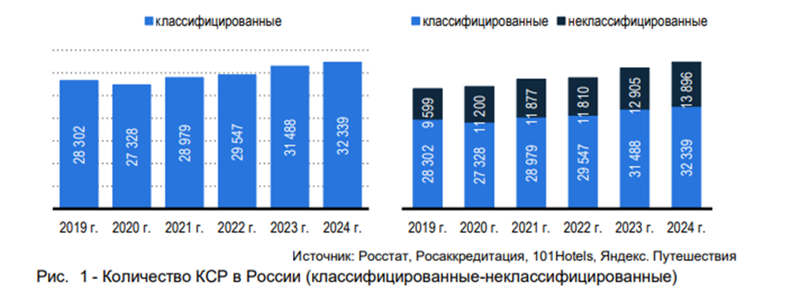

Рисунок 7 - Количество КСР в России (классифицированные-неклассифицированные)

Спецификой рынка размещения в России является стабильный рост количества КСР, который, тем не менее, отстает от спроса на размещение со стороны туристов. Всего за весь период с 2019 по 2024 годы среднегодовая динамика (CAGR) числа всех средств размещения в России составила +4,1%. Количество объектов, включая неклассифицированные, в сравнении с 2019 годом выросло на 22% [30].

Так как распространение программ может осуществляться через интернет, то в доступе весь российский рынок для предоставления продукта по запуску собственных нейросетевых ассистентов.

Выделены два основных типа конкурентов:

- Платформы с подписками или пробным доступом: к примеру, ChatGPT, DeepSeek и другие. Эти платформы предоставляют доступ к нейросетям за определённую плату или на пробной основе.

- Установщики локального ПО и программы для запуска локальных нейросетей: это программы, которые позволяют пользователям запускать нейросети на своих локальных устройствах.

## 3.2 Производственный план стартап-проекта

Проект предполагает разработку собственной программы, которая объединит функционал различных сторонних программ. Уже существует работающий MVP, однако для дальнейшего развития необходимо создать собственное программное обеспечение. Сама программа имеет название: «НейроСистем».

Необходим один миллион рублей, который будет потрачен на разработку собственной программы с необходимым функционалом и удобным использованием.

Деньги в основном будут потрачены на программиста, который сможет объединить и написать код на основе других программ с открытым кодом, что работают с нейросетями. Это должно облегчить разработку и ускорить создание собственной программы. Ориентировочно такой программист может обойтись в 100, 150 тысяч рублей в месяц.

Разработка самой программы занимает по плану 6 месяцев. Если работа над программой начнется в августе 2025 года, то ее окончание придется уже на февраль 2026 года (Рисунок 8).

Рисунок 8 - Дорожная карта проекта.

Издержки приходятся на работу программиста, в остальном можно заниматься репликацией дизайна, процесса работы функций и кода с других программ, включая программы с открытым исходным кодом.

Производственные, рабочие помещения не обязательны, так как всё можно делать удаленно, из своего дома, так как сама работа происходит в цифровом пространстве, также это позволит уменьшить издержки на создание собственной программы.

После создания собственной программы какие-либо постоянные издержки на поддержание самой программы не обязательны, только переменные, что выражаются в обновлении самой программы, а также расходы на маркетинг.

Таблица 4 – Временные рамки производственного плана проекта

|  |  |  |  |  |  |  |
| --- | --- | --- | --- | --- | --- | --- |
| Мероприятия | Временные рамки (мес.) | | | | | |
| 1 | 2 | 3 | 4 | 5 | 6 |
| Пред проектное планирование |  |  |  |  |  |  |
| Разработка программы «НейроСистем». |  |  |  |  |  |  |
| Финальные тестирования программы и изменения |  |  |  |  |  |  |
| В итоге |  |  |  |  |  |  |

Месяц начала работы над созданием программы должен быть потрачен, по плану, на разработку дизайна, функций и адаптации интерфейса под российских потребителей, также уже необходимо проработать исходный код программы и начать разработку самой программы. Следующие 4 месяца должны быть потрачены на активную разработку программы, её локальное тестирование и проработку функционала, возможностей программы «НейроСистем». Оставшиеся два месяца запланированы на активное тестирование программы с добровольцами в виде предприятий или физических лиц; также вносятся окончательные исправления и изменения в саму программу, исправление ошибок перед полноценным выпуском на рынок.

В процессе всего производственного процесса необходимо активно заниматься маркетинговой деятельностью для получения первых клиентов в момент тестирования программы и её выхода на рынок.

## 3.3 Организационный план стартап-проекта

Для приобретения прав собственности и создания собственной программы на основе MVP необходимо зарегистрировать индивидуальное предпринимательство (ИП). Это позволит выпустить собственное программное обеспечение и обеспечить его дальнейшее поддержание.

При выполнении этапа написания собственной программы, может хватить 2 человек: программист и непосредственно сам собственник. Программист будет занят в написании программы и работы над ней, в то время пока собственник будет заниматься маркетингом, менеджментом и дизайном программы. В связи с тем, что организация является ИП и стартапом, собственника может хватить, чтобы выполнять столько обязанностей, для начала более чем. Также будет 6 месяцев для выполнения данных обязанностей.

При использовании разработанной собственной программы, штат сотрудников можно увеличить на 2 человека, которые будут заниматься маркетингом и продвижением программы. В итоге, по плану проекта конечный штат сотрудников должен выглядеть так: 1 программист (возможен аутсосинг), 2 маркетолога (фрилансеры), также 1 собственник.

Собственник может сам определить себе зарплату, брать с прибыли то, что будет необходимо на свои нужды, но можно определить оклад для собственника в 52 тыс. рублей, этой зарплаты должно хватить для покрытия потребностей собственника и чтобы тот уверенно выполнял свои задачи.

После завершения разработки программы программист не будет так востребован, поэтому для выполнения необходимых обновлений можно воспользоваться услугами аутсорсинга. Точную стоимость сложно определить, но стоимость часа работы такого программиста может составлять около 2000 рублей. При условии, что основное внимание будет уделяться развитию и улучшению программы, поддержанию ее конкурентоспособности и актуальности, целесообразно запланировать 25 часов работы программиста на обновление программы. В этом случае общая оплата труда программиста за 25 часов работы составит 50 тысяч рублей.

Маркетологи фрилансеры будут обходиться компании не менее 25 тысяч рублей. С учётом работы в интернете, фриланс, работа из дому подходит для малого предприятия и целей по продвижению определенной программы.

Количество работников может быть как выше, так и ниже. На первых порах после создания программы может создаться ситуация, когда одному собственнику придётся работать над продвижением программы, строить более тесные связи с туристическим сектором и не только.

Таблица 5 – Фонд оплаты труда по завершении проекта, руб.

|  |  |  |  |
| --- | --- | --- | --- |
| Постоянные расходы | Оклад | Количество сотрудников | Сумма |
| Собственник | 52000 | 1 | 52000 |
| Программист | 50000 | 1 | 50000 |
| Маркетолог | 25000 | 2 | 50000 |
| Итого ФОТ | 152000 | | |

Таким образом для реализации проекта необходим ФОТ в размере 152000 рублей.

## 3.4 Финансовый план стартап-проекта

Для реализации проекта необходимо привлечение инвестиций. Миллион рублей может быть получен как за счет инвестирования, так и за счет собственных или привлеченных средств в виде кредитов или займов.

Финансироваться проект может изначально с инвестиционного пула из одного миллиона рублей на 6 месяцев, в дальнейшем идёт расчёт на получение дохода с программы. Предоставление программы «НейроСистем» за единоразовую плату, а в дальнейшем только за дополнительные услуги по улучшению, обновления чего-то в программе.

К примеру, обновления пака нейросетей до более качественных и новых версий или передача нейросетей с нужными характеристиками под конкретные задачи, создание ботов, промтов и настроек под желания клиента за дополнительную плату. Клиент и сам может всё это делать, но зачастую быстрее, проще и дешевле для клиента взять уже готовое решение, на этом можно зарабатывать.

На данный момент простая установка MVP стоит 1000 рублей, при улучшении системы может стоить 1200 рублей, а с готовыми промтами и моделями все 1500 рублей (или даже 2 тысячи в зависимости от объёмов установки). Но, при создании собственной программы цена может быть увеличена до 5000 рублей за установку коммерческим предприятиям, также цена может варьироваться от масштабов предприятия и объёмов установки программы. Обычным пользователям, физическим лицам, цена программы может быть различной, в зависимости от наполнения. Так обычный пользователь сможет взять обычную программу за 400 рублей, с умеренным наполнением за 600 рублей, с полным функционалом, индивидуальной настройкой и поддержкой за 800 рублей и более.

Для покрытия расходов на персонал требуется примерно 152 тысячи рублей в месяц. Этого можно достичь за счет продажи программы по минимальной цене 30 предприятиям или продажи стандартного пакета программы 380 пользователям. Эти цифры являются реалистичными с учетом текущего состояния рынка и эффективной работы отдела маркетинга и популяризации программы на рынке.

Один миллион рублей при продаже программы 30 предприятиям по 6000 рублей и 250 физическим лицам по 500 рублей будет получен с учетом издержек на 10 месяц работы проекта. Выручка учитывает оказания дополнительных услуг клиентам по работе с программой, так как есть не только прямые единоразовые продажи, но и платежи после оказания различных услуг по программе, по типу предоставления нужных ботов, настроек и оказания помощи в решении технических задач.

Таблица 6 – Срок окупаемости стартап-проекта

|  |  |  |  |  |
| --- | --- | --- | --- | --- |
| Шаг расчета | Выручка | Затраты | Чистый доход | Капитальные вложения, руб. |
| Создание программы |  |  |  | -1000000 |
| 1 месяц | 32000 | 25000 | 7000 | -993000 |
| 2 месяц | 85000 | 60000 | 25000 | -968000 |
| 3 месяц | 120000 | 80000 | 40000 | -928000 |
| 4 месяц | 220000 | 152000 | 68000 | -860000 |
| 5 месяц | 305000 | 152000 | 153000 | -707000 |
| 6 месяц | 305000 | 152000 | 153000 | -554000 |
| 7 месяц | 305000 | 152000 | 153000 | -401000 |
| 8 месяц | 305000 | 152000 | 153000 | -248000 |
| 9 месяц | 305000 | 152000 | 153000 | -95000 |
| 10 месяц | 305000 | 152000 | 153000 | 58000 |
| 11 месяц | 305000 | 152000 | 153000 | 211000 |
| 12 месяц | 305000 | 152000 | 153000 | 364000 |
| 13 месяц | 305000 | 152000 | 153000 | 517000 |
| Итого | 3202000 | 1685000 | 1517000 | 517000 |

Исходя из данных в таблице 5, окупаемость проекта - 10 месяцев. Это с учётом 4 месяцев на начало работы по запуску работы программы на рынке и достижения плановых показателей по выручке и клиентам.

На первый месяц после завершения программы «НейроСистем», скорее всего, один только собственник сможет работать полноценно в своём же ИП. С учётом того, что до этого было 6 месяцев на налаживание связей и освещения о своем продукте, то первые продажи в 32 тысячи рублей более чем возможны. Сам собственник может взять на свои нужды 25 тысяч рублей.

Во второй месяц при более весомых доказательствах работы программы, возможна выручка уже в 85 тысяч рублей, появляется возможность привлечения сторонних людей в ИП, в итоге затраты составят 60 тысяч рублей.

С 3 по 4 месяц по плану может продолжаться увеличение клиентов и масштабов работы предприятия, хотя уже на 4 месяц есть возможность заполнить полный штат по плану стартапа. В итоге на 5 месяц планируется выйти на стабильную и благоприятную работу предприятия согласно плану по стартапу.

Количество только гостиниц в России на 2024 год более 30 тысяч, с неклассифицированными более 40 тысяч. В Краснодарском крае в 2023 году осуществляли деятельность 5392 коллективных средства размещения. Из общего числа 2416 функционировали круглогодично, 2 976 – сезонно. Организовано 527,7 тыс. мест в 217,5 тыс. номерах. За это время было размещено 9961,1 тыс. человек, из них граждан Российской Федерации 9868,6 тыс. человек, иностранных граждан 92,5 тыс. человек. Доходы от предоставляемых услуг в коллективных средствах размещения составили 189 068,3 млрд рублей [30].

## 3.5 Направленность, эффективность и конкурентоспособность

## стартап-проекта

Сфера нейросетевых технологий является новой и малоизвестной для широкого круга российских пользователей. Существуют опасения и недопонимание относительно использования и внедрения быстро развивающихся технологий искусственного интеллекта [27].

Органы публичной власти же должны заниматься просветительской деятельностью в рамках внедрения нейронных сетей в жизнь россиян. Также крайне желательно иметь понятный, доступный и безопасный источник нейросетевых технологий, которым граждане без опаски и удобно смогут пользоваться [26].

Рассматривая только гостиничную и туристическую сферы, то необходимо составить программу обучения, методичку действий для предприятий гостиничного бизнеса. Необходимо объяснять:

- Что такое нейросети?

- Как они работают?

- Как их возможно использовать?

- Где лучше всего их брать и по какому принципу выстраивать инфраструктуру их использования?

Гостиницы должны понимать возможность, которую они могут использовать.

В настоящий момент почти у всех отелей, гостиниц имеются персональные компьютеры, мощности которых можно использовать для разгрузки работы персонала. Если та же LLM модель будет находится на устройстве отеля, то кроме как электричества и самого компьютера больше ничего и не нужно для работы ботов, а все данные будут контролироваться и сохраняться внутри отеля. В случае альтернативы, возможно арендовать удалённые сервера и использовать уже их для запуска и работы своих нейросетей.

Хорошей мотивацией для внедрения IT-технологий, таких как нейросети, могли бы стать программы льгот и грантов для предпринимателей, успешно внедривших искусственных помощников в свою деятельность. Однако такие программы пока слишком рискованны и сложны для реализации. В настоящее время необходимо сосредоточиться на просветительской деятельности, чтобы люди имели хотя бы базовое представление о том, с чем им предстоит работать

Сначала бизнес должен осознать необходимость использования нейронных технологий. Это осознание придет только после понимания того, что такое нейросети и как их можно применять. Затем необходимо рассмотреть возможность использования и мотивацию к изменениям. Если бизнес готов, то в завершение должен быть разработан понятный и удобный порядок действий для интеграции новых технологий в свою структуру

## 3.6 Риски и гарантии при реализации стартап-проекта

При реализации стартап-проекта можно столкнуться со следующей группой рисков.

Рисками проекта являются:

1. Потеря инвестированных денег: Это один из ключевых рисков для любого стартапа. Инвестиции могут быть потеряны из-за неправильного управления финансами, непредвиденных расходов или неудачного выхода на рынок.
2. Плохое программирование: Качество кода напрямую влияет на стабильность и производительность программы. Плохое программирование может привести к частым сбоям, уязвимостям в безопасности и сложностям в дальнейшем развитии программы. Поэтому необходимо привлекать квалифицированных разработчиков и проводить регулярные тестирования, чтобы максимально нивелировать данный риск
3. Появление мощного конкурента: Конкуренция на рынке нейросетей и программного обеспечения для гостиниц может быть очень высокой в перспективе. Появление нового конкурента с более инновационными решениями или лучшими маркетинговыми стратегиями может существенно подорвать плановые показатели по проекту.
4. Утечка информации и кода: утечка конфиденциальной информации или исходного кода может нанести серьезный ущерб проекту. Из-за особенностей стартапа и самой программы, то что это все же в первую очередь программа, то возможен риск утечки кода или данных.

Гарантиями стартап-проекта являются:

1. Готовая MVP модель: на данный момент уже можно протестировать основные идеи и стратегии на уже готовом MVP. Хотя это не полноценная собственная программа, но она даёт представление и основания на улучшения и создание собственного полностью готового продукта.
2. Работа на российском рынке: создание собственной программы позволяет полностью адаптировать её под потребности российского рынка. Это включает в себя локализацию, поддержку русского языка и учет специфических требований российских гостиниц. Развитие рынка нейросетей и гостиниц в России создает благоприятные условия для роста.
3. Развитие рынка нейросетей: рынок нейросетей и искусственного интеллекта активно развивается. Это открывает новые возможности для внедрения инновационных решений в гостиничный бизнес. Важно следить за новыми тенденциями и технологиями, чтобы оставаться конкурентоспособным.

Особенности проекта:

1. Информационный или программный продукт: проект не имеет материальной основы, что снижает амортизационные издержки. Однако это также означает, что продукт может устареть морально и технически. Важно регулярно обновлять программное обеспечение и вносить новые функции, чтобы оставаться актуальным.
2. Конкуренция с другими программами: программа будет конкурировать с другими программами на рынке. Это требует постоянного улучшения и адаптации под потребности пользователей. Важно проводить маркетинговые исследования и анализировать конкурентов, чтобы выделяться на фоне других решений.

# ЗАКЛЮЧЕНИЕ

Внедрение нейросетевых технологий является вполне осуществимым и доступным благодаря данному проекту. В работе были рассмотрены существующие и предлагаемые способы использования нейросетей в гостиничном бизнесе.

Затраты на реализацию рассчитаны на один миллион рублей. Если имеются навыки программирования, то реализация проекта станет гораздо дешевле.

Что касается внедрения нейросетей в гостиничный бизнес, то в настоящий момент нужно сконцентрироваться на обучении и просвещении людей на счёт нейронных сетей. Даже если у гостиниц и есть возможность использования личных нейросетей, то они просто не знают как.

В ходе выполнения данного стартап-проекта были рассмотрены ключевые аспекты внедрения нейросетевых технологий в гостиничный бизнес. Ниже приведены выводы по каждой главе и подпункту.

Введение подчеркивает актуальность и значимость проекта, направленного на повышение качества гостиничных услуг через внедрение цифровой платформы на базе искусственного интеллекта. Проект ориентирован на использование нейросетей для автоматизации рутинных задач и улучшения взаимодействия с гостями. Основные цели проекта включают создание системы для запуска и использования личных нейросетей, что позволит повысить уровень персонализации и безопасности предоставляемых услуг.

В оценке нейросетей и их уровне развития в гостиничной индустрии был проведен анализ текущего состояния и перспектив развития нейросетей в гостиничной индустрии. Было установлено, что нейросети, пока что, массово не внедряются в гостиничный бизнес, но присутствует понимание о перспективах и выгодах нейросетевых технологий. Существует необходимость в дальнейшем развитии и адаптации нейросетевых технологий под специфические потребности российского рынка.

В организации и методах разработки стартап-проекта описаны методы и подходы, используемые для разработки стартап-проекта. Было отмечено, что проект прошел несколько этапов развития, начиная с теоретических исследований и заканчивая практической реализацией MVP. Основное внимание уделено созданию системы, которая позволит запускать и настраивать личные нейросети на персональных серверах, что обеспечивает высокую степень безопасности и конфиденциальности данных.

В общей характеристике и сферах деятельности организации и реализации стартап-проекта представлена общая характеристика проекта и его сферы деятельности. Было выявлено, что проект направлен на создание инновационного продукта, который будет использоваться в гостиничной индустрии для повышения качества обслуживания и оптимизации бизнес-процессов. Основные компоненты системы включают модуль регистрации и аутентификации, настраиваемый интерфейс, доступ к серверу через интернет и модуль безопасности.

В описании инновационного продукта подробно описан продукт стартапа, который представляет собой систему запуска и использования личных нейросетей. Основная ценность продукта заключается в обеспечении безопасности, личной подконтрольности и конфиденциальности данных пользователей. Система позволяет гостям гостиниц взаимодействовать с нейросетевыми помощниками, что значительно облегчает гостиницам работу в предоставлении услуг.

В маркетинговом анализе, стратегии и сбыта продукта проведен маркетинговый анализ и разработана стратегия сбыта продукта. Были выделены основные проблемами, с которыми сталкиваются современные предприятия, ими являются: нехватка персонала, некачественная коммуникация и высокие издержки. Проект предлагает решение этих проблем через внедрение нейросетевых помощников, которые смогут брать на себя рутинную работу и улучшать качество обслуживания.

Производственный план включает описание этапов разработки собственной программы, которая объединит функционал различных сторонних программ. Для реализации проекта потребуется один миллион рублей, которые будут потрачены на работу программиста и другие необходимые расходы. Ориентировочное время разработки программы составляет 6 месяцев.

Организационный план включает описание структуры и штата сотрудников, необходимых для реализации проекта. На начальном этапе достаточно одного программиста и собственника, который будет заниматься маркетингом и менеджментом. В дальнейшем штат может быть увеличен до 4 человек, включая маркетологов и программиста.

Финансовый план включает расчеты по привлечению инвестиций и окупаемости проекта. Исходя из плана проекта получается, что для реализации проекта потребуется один миллион рублей, которые будут потрачены на разработку программы и маркетинг. Окупаемость проекта ожидается через 10 месяцев после начала его реализации.

В разделе направленности, эффективности и конкурентоспособности стартап-проекта отмечается, что проект имеет высокий потенциал для внедрения в гостиничную индустрию, так как позволяет значительно улучшить качество обслуживания и оптимизировать бизнес-процессы. Основные конкурентные преимущества проекта включают высокую степень безопасности и конфиденциальности данных, а также возможность персонализации услуг.

В разделе о рисках и гарантиях рассмотрены возможные риски и гарантии проекта. Основными рисками являются потеря инвестированных денег, плохое программирование и появление мощного конкурента. Гарантиями проекта являются готовая MVP модель, работа на российском рынке и развитие рынка нейросетей.

Поскольку возможности нейросетевых технологий продолжают развиваться, гостиничная индустрия может получить огромную выгоду. Используя эти передовые инновации, отели могут опережать события, предвосхищать потребности гостей и создавать незабываемые впечатления, которые заставят клиентов возвращаться снова и снова.

Нейронные сети представляют собой преобразующую силу в гостиничной индустрии, предлагая беспрецедентные возможности для роста, инноваций и удовлетворения гостей. Используя мощь этих передовых алгоритмов, отели могут открыть новые уровни эффективности, персонализации и успеха на все более конкурентном и динамичном рынке.

# СПИСОК ИСПОЛЬЗОВАННЫХ ИСТОЧНИКОВ

1. Конституция Российской Федерации. Принята на всенародном голосовании 12.12.93 (в ред. от 04.10.2022 № 8-ФКЗ) // Справочно-правовая система «КонсультантПлюс». – Режим доступа: <https://www.consultant.ru/document/cons_doc_LAW_28399/>
2. Гражданский кодекс Российской Федерации. Часть первая – Федеральный закон от 30.11.1994 № 51-ФЗ (в ред. от 11.03.2024 № 48-ФЗ). Принята Государственной Думой 21.10.1994 // Справочно-правовая система «КонсультантПлюс». – Режим доступа: <https://www.consultant.ru/document/cons_doc_LAW_5142/>
3. Гражданский кодекс Российской Федерации. Часть вторая – Федеральный закон от 26.01.1996 № 14-ФЗ. Принята Государственной Думой 22.12.1995 (в ред. от 24.07.2023 № 339-ФЗ) // Справочно-правовая система «КонсультантПлюс». – Режим доступа: <https://www.consultant.ru/document/cons_doc_LAW_9027/>
4. Налоговый кодекс Российской Федерации. Часть первая – Федеральный закон от 31 июля 1998 года N 146-ФЗ (в ред. от 23.03.2024 N 58-ФЗ). Принят Государственной Думой 16.07.1998. Одобрен Советом Федерации 17.07.1998 // Справочно-правовая система «КонсультантПлюс». – Режим доступа: <https://www.consultant.ru/document/cons_doc_LAW_19671/>
5. Налоговый кодекс Российской Федерации. Часть вторая – Федеральный закон от 05.08.2000 № 117-ФЗ (в ред. от 23.03.2024 N 65-ФЗ). Принят Государственной Думой 19.07.2000. Одобрен Советом Федерации 26.07.2000 // Справочно-правовая система «КонсультантПлюс». – Режим доступа: <https://www.consultant.ru/document/cons_doc_LAW_28165/>
6. Трудовой кодекс Российской Федерации. Федеральный закон от 30.12.2001 № 197-ФЗ (в ред. от 06.04.2024 № 70-ФЗ). Принят Государственной Думой 21.12.2001. Одобрен Советом Федерации 26.12.2001 // Справочно-правовая система «КонсультантПлюс». – Режим доступа: <https://www.consultant.ru/document/cons_doc_LAW_34683/>
7. Анализ и диагностика финансово-хозяйственной деятельности предприятия : учебник / под ред. А.П. Гарнова. - Москва : ИНФРА-М, 2023. - 366 с. + Доп. материалы [Электронный ресурс]. - (Высшее образование: Бакалавриат). - DOI 10.12737/8240. - ISBN 978-5-16-009995-8. - Текст : электронный. - URL: <https://znanium.ru/read?id=417098>
8. Зуб А.Т. Управление проектами: учебник и практикум для вузов /

А.Т. Зуб. – 2-е изд., перераб. и доп. – М.: Издательство Юрайт, 2023. – 397 с. [Электронный ресурс]. Режим доступа: <https://urait.ru/bcode/536083>

1. Пласкова, Н. С. Финансовый анализ деятельности организации: учебник / Н.С. Пласкова. - 3-е изд., перераб. и доп. - Москва : ИНФРА-М, 2023. - 372 с. + Доп. материалы [Электронный ресурс]. - (Высшее образование). - DOI 10.12737/1977992. - ISBN 978-5-16-018324-4. - Текст: электронный. - URL: <https://znanium.ru/read?id=430290>
2. Исчерпывающий гайд по опенсорсным языковым моделям // Официальный сайт Skillbox Media [Электронный ресурс]. - Режим доступа: <https://skillbox.ru/media/code/ischerpyvayushchiy-gayd-po-opensorsnym-yazykovym-modelyam/?ysclid=m2snqa3g3q37090549>
3. Documentations // Официальный сайт Hugging Face [Электронный ресурс]. - Режим доступа: <https://huggingface.co/docs>
4. Какие бывают нейросети и чем YandexGPT, Google Gemini, ChatGPT и GigaChat от Сбера отличаются друг от друга // Официальный сайт Хабр [Электронный ресурс]. - Режим доступа: <https://habr.com/ru/companies/x-com/articles/852456/>
5. Нейросети: виды и сферы применения (600 AI ботов в конце) // Официальный сайт vc.ru [Электронный ресурс]. - Режим доступа: <https://vc.ru/u/2482149-among-all-diversity/912749-neiroseti-vidy-i-sfery-primeneniya-600-ai-botov-v-konce?ysclid=m2smwvo164882434262>
6. vectara/hallucination-leaderboard // Официальный сайт GitHub [Электронный ресурс]. - Режим доступа: <https://github.com/vectara/hallucination-leaderboard>
7. Mooler0410/LLMsPracticalGuide // Официальный сайт GitHub [Электронный ресурс]. - Режим доступа: <https://github.com/Mooler0410/LLMsPracticalGuide/blob/main/imgs/tree.jpg>
8. Что такое токен ИИ? // Официальный сайт Дзен [Электронный ресурс]. - Режим доступа: <https://dzen.ru/a/ZmP6EaGCbTz_SRHC?ysclid=m2x4gr2egt673056749>
9. Отель-нейросеть: как искусственный интеллект положил начало новой эры гостеприимства // Официальный сайт Digital Developer [Электронный ресурс]. - Режим доступа: <https://digitaldeveloper.ru/blog/tpost/ue4dgorss1-otel-neiroset-kak-iskusstvennii-intellek?ysclid=m2skg5la3z814283263%D1%8A>
10. Оперативная память (ОЗУ): что это, для чего она нужна и какая бывает // Официальный сайт Skillbox Media [Электронный ресурс]. - Режим доступа: <https://skillbox.ru/media/code/operativnaya-pamyat-ozu-chto-eto-dlya-chego-ona-nuzhna-i-kakaya-byvaet/>
11. Выбор квантованных моделей FLUX (GGUF, NF4, Q8, Q6, Q4). Какую выбрать // Официальный сайт Дзен [Электронный ресурс]. - Режим доступа: <https://dzen.ru/a/Zufzwl6kClnCXpHk>
12. oobabooga/text-generation-webui // Официальный сайт GitHub [Электронный ресурс]. - Режим доступа: <https://github.com/oobabooga/text-generation-webui?tab=readme-ov-file>
13. SillyTavern/SillyTavern // Официальный сайт GitHub [Электронный ресурс]. - Режим доступа: <https://github.com/SillyTavern/SillyTavern?tab=readme-ov-file>
14. underlines/awesome-ml // Официальный сайт GitHub [Электронный ресурс]. - Режим доступа: [https://github.com/underlines/awesome-ml/blob/master/llm-tools.md#native-guis](https://github.com/underlines/awesome-ml/blob/master/llm-tools.md%23native-guis)
15. Революция в сфере гостеприимства: сила ИИ в отелях // Официальный сайт FMUSER [Электронный ресурс]. - Режим доступа: <https://ru.fmradiobroadcast.com/article/detail/ai-in-hotels.html>
16. Бизнес с AI: от теории к практике // Официальный сайт Сбер Университет [Электронный ресурс]. - Режим доступа: <https://sberuniversity.ru/learning/program/biznes-s-ai-ot-teorii-k-praktike/?utm_source=yandex&utm_medium=cpc&utm_campaign=programmes_sberuniversity_biznes_s_ai_person_perform_frk_rk877086gr23603_context_epk_general_rus_|114736557&utm_content=cid|114736557|gid|5499318531|ad|16549812889_16549812889|ph_id|53259226975|rtg_id|53259226975|src|none_search|geo|%D0%9A%D1%80%D0%B0%D1%81%D0%BD%D0%BE%D0%B4%D0%B0%D1%80_35|&utm_term=---autotargeting&yclid=16549993519332458495>
17. Искусственный интеллект в отелях России // Официальный сайт 50 Best [Электронный ресурс]. - Режим доступа: <https://www.tastesofrussia.ru/novosti/iskusstvennyj-intellekt-v-otelyah-rossii/>
18. Что государству делать с нейросетями // Официальный сайт РБК [Электронный ресурс]. - Режим доступа: <https://www.rbc.ru/opinions/technology_and_media/05/06/2023/647d960e9a79477b1273f574>
19. Что мешает бизнесу и специалистам внедрять нейросети: результаты масштабного исследования // Официальный сайт Дзен [Электронный ресурс]. - Режим доступа: <https://dzen.ru/a/ZyowSGIwYUhWYtSX?ysclid=m3y37izse785322367>
20. Искусственный интеллект в отеле: как мы запустили HotelGPT и что будет дальше // Официальный сайт TravelLine [Электронный ресурс]. - Режим доступа: <https://www.travelline.ru/blog/hotelgpt-dlya-oteley/?ysclid=m3iupiiga6840878549>
21. О деятельности коллективных средств размещения в краснодарском крае в 2023 году // Официальный сайт Росстат [Электронный ресурс]. - Режим доступа: <https://23.rosstat.gov.ru/storage/mediabank/Pres1-KSR2023.pdf>
22. Анализ рынка гостиничных услуг в России в 2024 г. // Официальный сайт Центр экономики рынков [Электронный ресурс]. - Режим доступа: <https://research-center.ru/hotels/Анализ%20рынка%20гостиничных%20услуг%20в%20России%20в%202024%20г..pdf>
23. Как эффективно бороться с галлюцинациями нейросетей // Официальный сайт Вайти [Электронный ресурс]. - Режим доступа: <https://vaiti.io/kak-effektivno-borotsya-s-gallyuczinacziyami-nejrosetej/>
24. The Economics of Artificial Intelligence: A Marketing Perspective / MengQi (Annie) Ding, Avi Goldfarb. – Publisher: Emerald Publishing Limited, 2023. – pp. 76 [Electronic resource]. Text: electronic. - URL: https://www.emerald.com/insight/content/doi/10.1108/s1548-643520230000020002/full/html
25. Do we want less automation? / Ajay Agrawal, Joshua S. Gans, Avi Goldfarb. – 2023. – pp. 158 [Electronic resource]. Text: electronic. - - URL: https://www.science.org/doi/full/10.1126/science.adh9429

## ПРИЛОЖЕНИЯ

**Приложение 1**

|  |
| --- |
|  |
|  |
|  |

**Приложение 2**

Рисунок 1 - Ответы респондентов на вопрос: «Хорошо ли Вы понимаете, что такое нейросеть?»

Рисунок 2 - Ответы респондентов на вопрос: «Хотели бы Вы научиться использовать нейросети?»

Рисунок 3 - Ответы респондентов на вопрос: «Согласны ли Вы с мнением, что нейросети могут быть применены в различных областях, включая медицину, финансы, образование и т.д.»

Пояснение: в 2023 году было проведено анонимное анкетирование, призванное выявить уровень осведомлённости студентов-очников СПО и бакалавриата РЭУ им. Г.В. Плеханова (всего 77 человек) в вопросах применения нейросетей

Рисунок 4 - Ответы респондентов на вопрос: «Согласны ли Вы с мнением, что использование нейронных сетей может вызывать этические вопросы, связанные с недоверием к ним?»

Рисунок 5 - Ответы респондентов на вопрос: «Считаете ли Вы, что нейросеть способна составить эффективную индивидуальную программу спортивной подготовки?»

Рисунок 6 - Ответы респондентов на вопрос: «Способна ли нейросеть и искусственный интеллект заменить в будущем спортивных педагогов и тренеров?»

Рисунок 7 - Ответы респондентов на вопрос: «Считаете ли Вы оправданным подготовку спортивными педагогами учебно-тренировочных программ с использованием нейросетей?»

Рисунок 8 - Хотели бы Вы использовать нейронную сеть в процессе своей работы?

**Приложение 3**

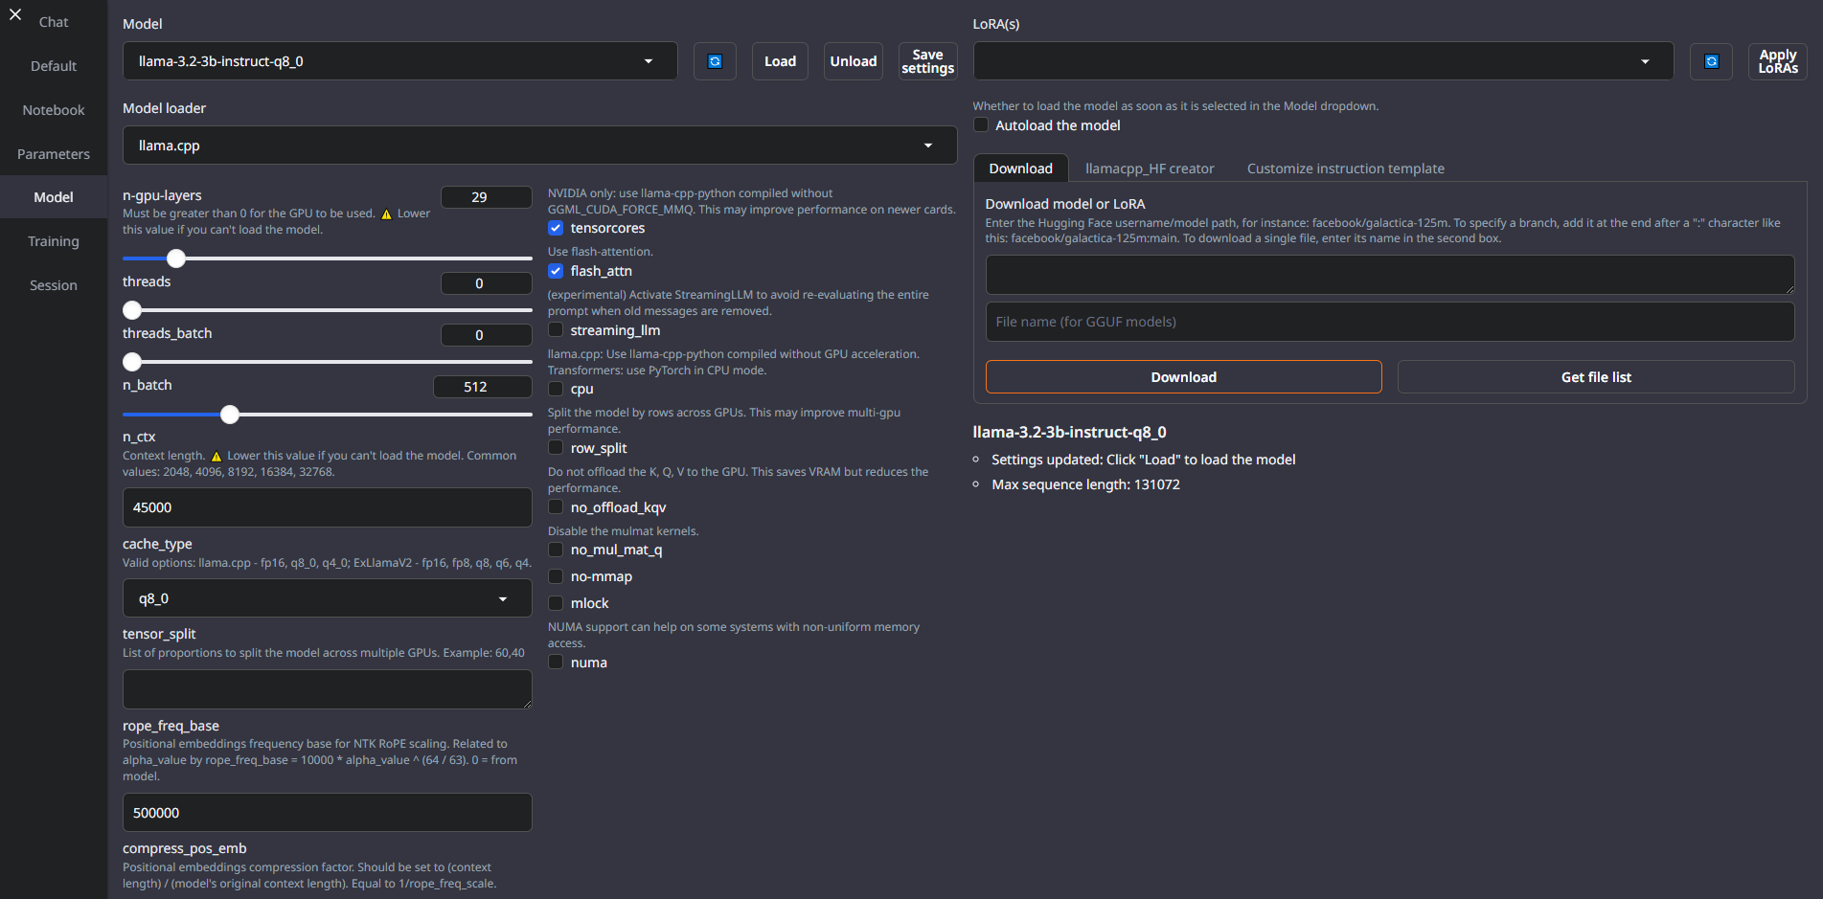

Рисунок 1 — Пример интерфейса Oobabooga.

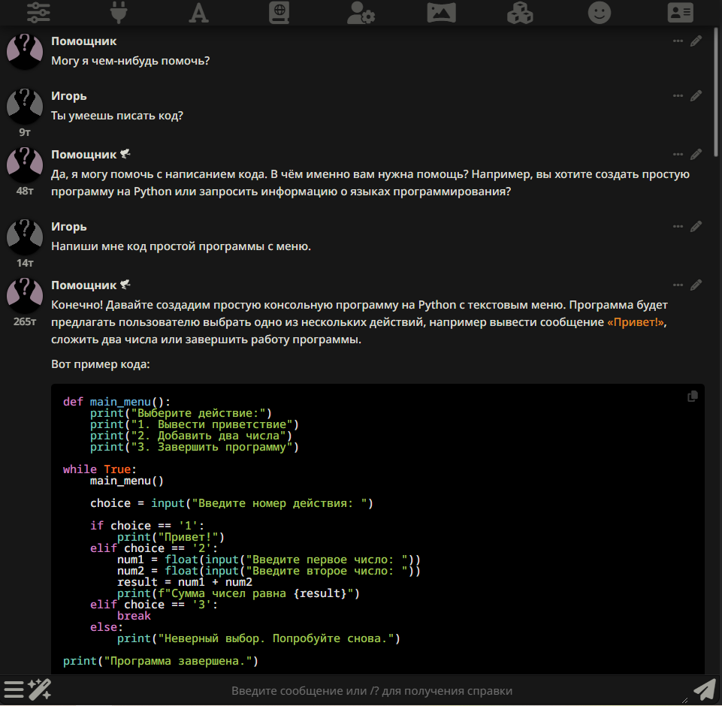

Рисунок 2 — Пример интерфейса SillyTavern.